上海电力学院
实验报告

课程名称 C语言程序设计 实验项目 实验7 数组（二）
姓名 洪勇 班级 2018053 专业 计算机科学与技术
同组人姓名 无 指导教师姓名 张安勤 实验日期 2018年 12 月 20 日

- 实验目的
１、掌握字符数组和字符串的概念
２、掌握字符串函数的使用；

二、实验内容和步骤
- 填空题目

（1）输入下面的程序填写缺失的部分并运行，观察程序运行的结果。
/* c7-1.c */
（源代码）
#include"stdio.h"
int main()
{
char a[9] = { "computer" };
printf("%s\n", a);
system("pause");
return 0;
}
#include"stdio.h"
int main()
{
char a[8] = { 'c','o','m','p','u','t','e','r' };
printf("%s\n", a);
system("pause");
return 0;
}
（运行结果截图）
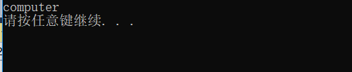
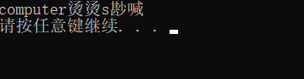
将程序第1行改为： char a[8]={'c','o','m','p','u','t','e','r'}，再运行程序，并将结果与修改前的结果进行比较，分析原因。
（运行结果截图）

（2）以下给定程序c7-2.c的功能是：从键盘上输入一个数字组成的字符串（字符串长度小于8），将该字符串转换成一个十进制数。请把程序补充完整。
例如：从键盘上输入字符串2345, 则程序运行的结果应当为：n=2345。
请把程序补充完整。
（源代码）
#include <stdio.h>
int main()
{
char s[10];
int i;
int n = 0;
gets(s);
for (i = 0; s[i] != '\0'; i++)
n = n * 10 + s[i] - '0';
printf("n=%ld\n", n);
system("pause");
return 0;
}
（运行结果截图）
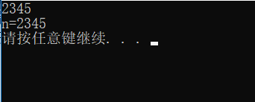

（3）下面程序c7-3.c的功能是用strlen函数分别测量字符串str1和str2的长度，用strcmp函数比较两个字符串的大小，最后用strcat函数实现将字符串2连接到字符串1的后面并输出，请将程序补充完整。
/* c7-3.c */
（源代码）
#include<stdio.h>
#include<string.h>
int main()
{
char str1[80] = "This is a",str2[80] = "c Program";
printf("String1 is : %s\n", str1);
printf("String2 is : %s\n", str2);
printf("The length of string1 is: %d\n", strlen(str1));
printf("The length of string2 is: %d\n", strlen(str2));
if (strcmp(str1, str2) + 1)
printf("The max is : %s", str1);
else
printf("The max is : %s", str2);
strcat(str1, str2);
printf("Result is: %s\n", str1);
system("pause");
return 0;

}
（运行结果截图）
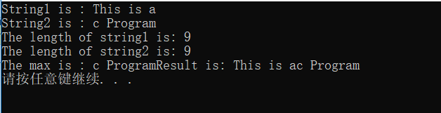

2、改错题
（1）下面程序c7-4.c的功能是实现将一个字符串中的所有大写字母转换为小写字母并输出。
例如：当字符串为"This Is a c Program"
输出："this is a c program"
请改正下列程序中的错误。
/* c7-4.c */
（源代码）
#include<stdio.h>
int main()
{
char str[80] = "This Is a c Program";
int i;
printf("String is :%s\n", str);
for (i = 0; str[i] != '\0'; i++)
if (str[i] >= 'A'&&str[i] <= 'Z')
str[i]=str[i]+32;
printf("Result is:%s\n", str);
system("pause");
return 0;
}
（运行结果截图）
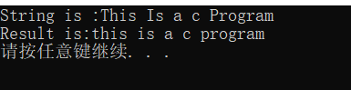

（2）给定程序c7-5.c的功能是：先将在字符串s中的字符按正序存放到t串中，然后把s中的字符按逆序连接到t串的后面。
例如：当s中的字符串为："ABCDE"时，则t中的字符串应为："ABCDEEDCBA"。
请改正下列程序中的错误。
/*c7-5.c*/
（源代码）
#include <stdio.h>
#include<string.h>
int main()
{
char s[80], t[80];
int i, len;
printf("\nPlease enter string s:");
scanf("%s", s);
len = strlen(s);
for (i = 0; i < len; i++)
t[i] = s[i];
for (i = 0; i < len; i++)
t[len + i] = s[len - i-1];
t[2 * len] = '\0';
printf("The result is: %s\n", t);
system("pause");
return 0;
}
（运行结果截图）
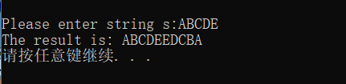

3．程序设计
（1）编写程序实现在一个字符串中查找指定的字符，并输出指定的字符在字符串中出现的次数及位置，如果该字符串中不包含指定的字符，请输出提示信息。

（源代码）
#include<stdio.h>
int main()
{
char a[100],j;
int i, k, l[100] = { 0 },m;
scanf("%c", &j);
scanf("%s", a);
for (i = k = 0; a[i] != '\0'; i++)
k++;
for (i = m = 0; i < k; i++, m++)
if (a[i] == j)
l[m] = i;
printf("%5d\n", m);
for (i = 0; i < m; i++)
printf("%5d", l[i] + 1);
printf("\n");
system("pause");
return 0;

}
（运行结果截图）
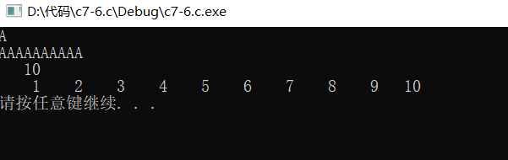

（2）按照要求编写程序：有一行文字，不超过80个字符，分别统计出其中英文大写字母、小写字母、数字、空格、及其它字符的个数。
（源代码）
#include<stdio.h>
#include<string.h>
int main()
{
char a[80];
int chinese = 0, eb = 0, em = 0, math = 0, space = 0, else1 = 0, count, i;
gets(a);
count=strlen(a);
for (i = 0; i < count; i++)
if (a[i] >= 161 && a[i] <= 254)
chinese++;
else if (a[i] >= 'A'&&a[i] <= "Z")
eb++;
else if (a[i] >= 'a'&&a[i] <= 'z')
em++;
else if (a[i] >= '1'&&a[i] <= '9')
math++;
else if (a[i] == ' ')
space++;
else
else1++;
printf("%5d%5d%5d%5d%5d%5d", chinese, eb, em, math, space, else1);
system("pause");
return 0;
}
（运行结果截图）
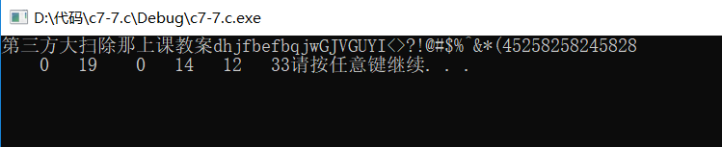

（3）要求程序的功能是：将字符串逆序存放并输出。
例如，当字符串为"This Is a c Program"
输出："margorP c a sI sihT"
（源代码）
#include<stdio.h>
#include<string.h>
int main()
{
char a[800];
int i, j, k;
gets(a);
k = strlen(a);
for (i = k; i >= 0; i--)
printf("%c", a[i]);
printf("\n");
system("pause");
return 0;
}
（运行结果截图）
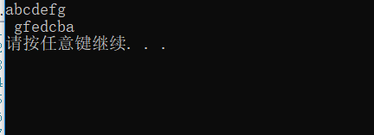

（（4）下面程序的功能是实现将两个字符串连接起来并输出结果，注意不使用strcat函数。请完成程序。

（源代码）
#include<stdio.h>
#include<string.h>
int main()
{
char a[800],b[800];
int i, j, k;
gets(a);
gets(b);
k = strlen(a);
j = strlen(b);
for (i = k; i <= k + j; i++)
a[i] = b[i - k];
puts(a);
printf("\n");
system("pause");
return 0;
}
（运行结果截图）
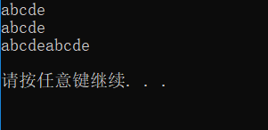

三、实验总结
将程序编写和测试过程中出现的各种问题（需要的话可以截图）、解决方法详细总结在这部分。
（1）改完题目设置后出现乱码。解决：由于定义的不是字符串，没有/0，所以会输出乱码。
四、实验报告要求
- 根据实验内容中各个不同实验的要求写出测试数据和调试结果（要求采用截图的方式给出程序运行结果）。
- 编写相应的程序，写出完整的程序代码，包括注释，注意书写的层次结构。
- 整理上机步骤，总结经验和体会。
- 上交的实验报告分两种形式：打印稿由部分同学上交，电子稿全部提交，电子稿的命名方法统一采用形式：8位学号_姓名.doc 以及所有的源代码文件

